

实验报告 实践报告□

课程名称： Web系统与技术R19

实验、实践名称： 实验一 Servlet 技术

实验、实践地点： 实验室C2

专业班级：软件2106 学号： 2021005276

学生姓名： 刘骐睿

指导教师： 安建成

2023年 5 月 10 日
一、实验目的和要求：
实验目的
1．掌握 HTTPServlet 的使用
2. 掌握 ServletContext 接口的使用
3. 掌握 Request 对象的常用方法
4. 掌握 Servlet 会话技术
实验要求
1．独立完成实验
2．书写实验报告书
二、实验平台:
JDK 11.0.15
Tomact 9.0.74
IntelliJ IDEA 2020.1.2 x64
三、主要实验内容及结果:
1. 掌握 HttpServlet 的 doGet()方法和 doPost()方法
（1）案例背景：
由于大多数 Web 应用都是通过 HTTP 协议和客户端进行交互，因此，在 Servlet 接口中，提供了 一个抽象类 javax.servlet.http.HttpServlet，它是 GenericServlet 的子类，专门用于创建应用于 HTTP 协 议的 Servlet。为了读者可以更好地了解 HttpServlet，本案例将演示重写 HttpServlet 中的 doGet()方法和 doPost()方法打印出九九乘法表。
（2）实现步骤：
查看 HttpServlet 源代码的 service ()方法，在方法中可以看到 get 请求调用 doGet()方法，post 请求调用 doPost()方法，那么就可以直接重写 doGet ()和 doPost ()不需要重写 service ()方法了。
➢ 编写 ServletDemo1 类，在 doGet ()方法和 doPost()方法中用双重 for 循环打印九九乘法表
➢ 编写 multiTable.html 页面，包含两个表单 form，第一个表单提交方式设置为 get，表单页面 使用 input 标签配置一个按钮，单击按钮可以 get 方式访问 ServletDemo1 类；第二个表单设 置提交方式为 post，表单页面使用 input 标签配置一个按钮，单击按钮可以post 方式访问到 ServletDemo1 类
➢ 通过浏览器访问 multiTable.html 页面，分别单击其页面上的“get 提交”按钮和“post交” 按钮，对 ServletDemo1 进行访问，观察输出结果。
代码示例：
ServletDemo1：
import javax.servlet.ServletException;
import javax.servlet.annotation.WebServlet;
import javax.servlet.http.HttpServlet;
import javax.servlet.http.HttpServletRequest;
import javax.servlet.http.HttpServletResponse;
import java.io.IOException;
@WebServlet(name = "ServletDemo1",urlPatterns = "/ServletDemo1")
public class ServletDemo1 extends HttpServlet {
protected void doGet(HttpServletRequest req, HttpServletResponse resp)
throws ServletException, IOException {
resp.setContentType("text/html;charset=UTF-8");
resp.getWriter().print("get 提交方式<br/>");
for (int i = 1; i <= 9; i++) {
for (int j = 1; j <= i; j++) {
resp.getWriter().print(j + "*" + i + "=" + j * i+" ");
}
resp.getWriter().print("<br/>");
}
}
protected void doPost(HttpServletRequest req, HttpServletResponse resp)
throws ServletException, IOException {
resp.setContentType("text/html;charset=UTF-8");
resp.getWriter().print("post 提交方式<br/>");
for (int i = 1; i <= 9; i++) {
for (int j = 1; j <= i; j++) {
resp.getWriter().print(j + "*" + i + "=" + j * i+" ");
}
resp.getWriter().print("<br/>");
}
}
}
multiTable.html：
<!DOCTYPE html>
<html lang="en">
<head>
<meta charset="UTF-8">
<title>刘骐睿</title>
</head>
<body>
<form action="/sy1/ServletDemo1" method="get">
<input type="submit" value="刘骐睿 get 提交">
</form>
<form action="/sy1/ServletDemo1" method="post">
<input type="submit" value="刘骐睿 post 提交">
</form>
</body>
</html>
结果图示：
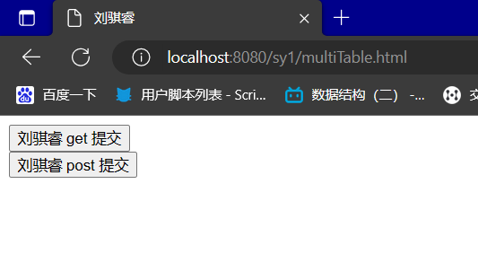
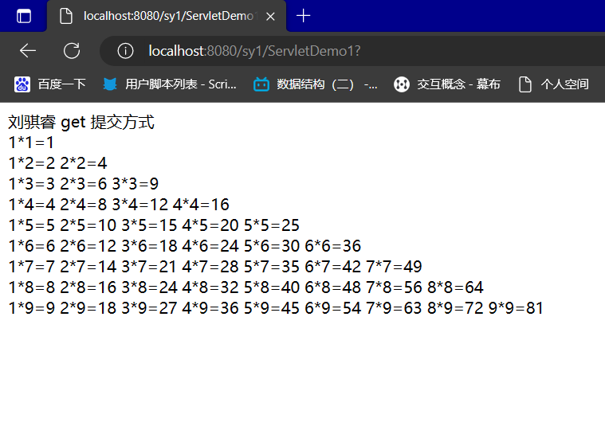
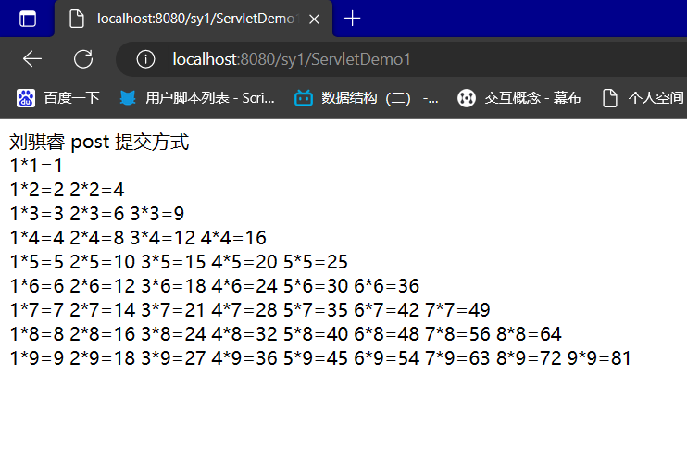2. ServletContext 接口实现数据共享用
（1）案例背景：
由于一个 Web 应用中的所有 Servlet 共享同一个 ServletContext 对象，因此 ServletContext 对象的域属性可以被该 Web 应用中的所有 Servlet 访问。为了让初学者熟悉 ServletContext 对象，本案例将通过网站统计访问次数的案例演示用 ServletContext 对象实现多个 Servlet 对象的数据共享。
（2）实现步骤：
统计网站的访问次数：
➢ 创建两个 Servlet，ServletDemo2 用于存储，ServletDemo3 用于显示
➢ 在类 ServletDemo2 中给次数（count）设置一个初始值 0 存入到 ServletContext 中
➢ 每次访问 doGet()方法就会执行 count + 1，并将 count 值存入到 ServletContext 中
➢ 在类 ServletDemo3 中用 getAttribute ("count")方法获取到 count 值。
代码示例：
ServletDemo2：
import javax.servlet.ServletException;
import javax.servlet.annotation.WebServlet;
import javax.servlet.http.HttpServlet;
import javax.servlet.http.HttpServletRequest;
import javax.servlet.http.HttpServletResponse;
import java.io.IOException;
@WebServlet(name = "ServletDemo2",urlPatterns = "/ServletDemo2")
public class ServletDemo2 extends HttpServlet {
@Override
public void init() throws ServletException {
// 给次数设置一个初始值 0
int count = 0;
// 将 0 存入到 ServletContext 中
getServletContext().setAttribute("count", count);
}
public void doGet(HttpServletRequest request, HttpServletResponse response)
throws ServletException, IOException {
// 将原来的次数取出来
int count = (Integer) getServletContext().getAttribute("count");
count += 1;
// 存入到 SErvletContext 中
getServletContext().setAttribute("count", count);
// 向页面输出欢迎光临!
response.setContentType("text/html;charset=UTF-8");
response.getWriter().println("<h1>欢迎刘骐睿光临本网站! 这是您第"+count+"次访问 </h1>");
}
public void doPost(HttpServletRequest request, HttpServletResponse response)
throws ServletException, IOException {
doGet(request, response);
}
}
ServletDemo3：
import javax.servlet.ServletException;
import javax.servlet.annotation.WebServlet;
import javax.servlet.http.HttpServlet;
import javax.servlet.http.HttpServletRequest;
import javax.servlet.http.HttpServletResponse;
import java.io.IOException;
@WebServlet(name = "ServletDemo3",urlPatterns = "/ServletDemo3")
public class ServletDemo3 extends HttpServlet {
public void doGet(HttpServletRequest request, HttpServletResponse response)
throws ServletException, IOException {
// 取出 ServletContext 中存的次数
int count = (Integer) getServletContext().getAttribute("count");
// 显示到页面
response.setContentType("text/html;charset=UTF-8");
response.getWriter().println("<h1>网站被访问了 "+count+" 次!</h1>");
}
public void doPost(HttpServletRequest request, HttpServletResponse response)
throws ServletException, IOException {
doGet(request, response);
}
}
结果图示：
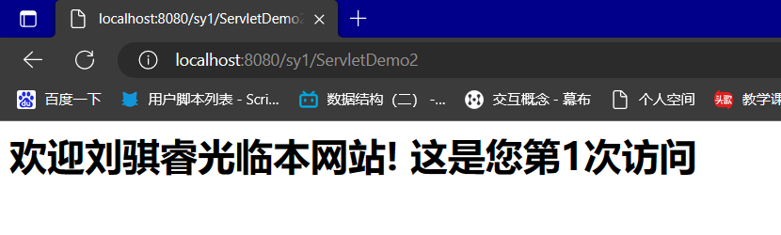
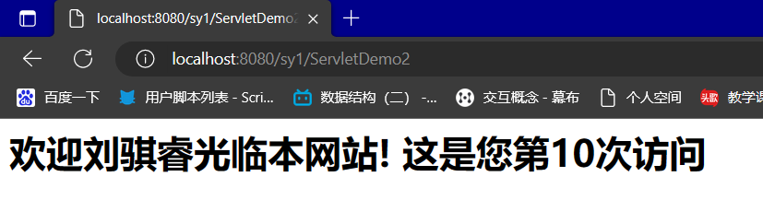
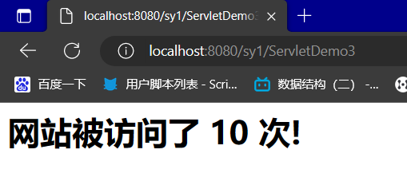
3. 通过 Request 对象传递数据以及请求转发
（1）案例背景：
在一个 request 请求中，通常可以通过 Request 对象传递数据，本案例将演示通过 Request 对象传递数据。在 Servlet 中，如果当前 Web 资源不想处理请求时，可以通过 forward()方法将当前请求传递给其它的Web 资源进行处理，这种方式称为请求转发。本案例将模拟演示在一个 servlet 查询到用户 id，然后请求转 发到另外一个 servlet，再通过该用户 id 来获取用户信息进行响应。。
（2）实现步骤：
➢ 创建 ReqServlet1 和 ReqServlet2 两个 servlet 类，
➢ 在 ReqServlet1 中，将获取的用户 id 放在 request 域中，并请求转发到另一个 ReqServlet2 中，
➢ 在 ReqServlet2 中，获取用户 id，然后查询该用户信息，并响应，
➢ 通过浏览器访问 ReqServlet1，展示查询信息。
代码示例：
ReqServlet1 ：
import javax.servlet.ServletException;
import javax.servlet.annotation.WebServlet;
import javax.servlet.http.HttpServlet;
import javax.servlet.http.HttpServletRequest;
import javax.servlet.http.HttpServletResponse;
import java.io.IOException;
@WebServlet(name = "ReqServlet1",urlPatterns = "/ReqServlet1")
public class ReqServlet1 extends HttpServlet{
public void doGet(HttpServletRequest request,
HttpServletResponse response)throws ServletException, IOException {
response.setContentType("text/html;charset=utf-8");
request.setAttribute("userId", "001");
//请求转发到另一个 servlet 进行查询响应
request.getRequestDispatcher("/ReqServlet2").forward(request, response);
}
public void doPost(HttpServletRequest request,
HttpServletResponse response)throws ServletException, IOException {
doGet(request, response);
}
}
ReqServlet2：
import javax.servlet.ServletException;
import javax.servlet.annotation.WebServlet;
import javax.servlet.http.HttpServlet;
import javax.servlet.http.HttpServletRequest;
import javax.servlet.http.HttpServletResponse;
import java.io.IOException;
import java.io.PrintWriter;
@WebServlet(name = "ReqServlet2",urlPatterns = "/ReqServlet2")
public class ReqServlet2 extends HttpServlet{
public void doGet(HttpServletRequest request,
HttpServletResponse response)throws ServletException, IOException {
// 设置响应时使用的字符编码
response.setContentType("text/html;charset=utf-8");
String userId = (String) request.getAttribute("userId");
//获取用户对应的信息
String username="刘骐睿";
int age=22;
PrintWriter printWriter = response.getWriter();
printWriter.write("查询编号为"+userId+ "的用户信息如下：<br>");
printWriter.write("用户名为："+username+ "<br>");
printWriter.write("用户年龄："+age+ "<br>");
}
public void doPost(HttpServletRequest request,
HttpServletResponse response)throws ServletException, IOException {
doGet(request, response);
}
}
结果图示：
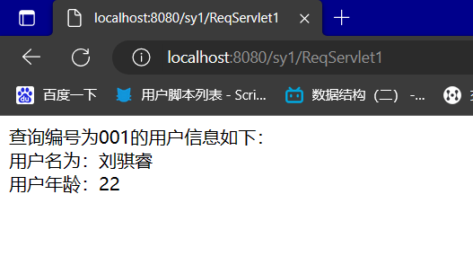
4．通过 Cookie 实现用户自动登录
（1）案例背景：
在实际运用中的用户登录网站中，多提供有记住密码和自动登录等功能，方便同一用户短时间内不用 再输入用户名和密码等繁琐信息可以快捷登录。本案例将模拟用户自动登录功能。
（2）实现步骤：
➢ 创建 Login.html 页面，编写用户登录界面
➢ 创建 CookieDemo 类， 编写用户登录判断逻辑处理和自动登录业务，
➢ 通过浏览器访问 Login.html，进行相关操作，查看页面效果。。
代码示例：
Login.html：
<!DOCTYPE html>
<html lang="en">
<head>
<meta charset="UTF-8">
<title>刘骐睿</title>
</head>
<body>
<form name="reg" action="/sy1/CookieDemo" method="post">
用户名: <input name="username" type="text" /><br />
自动登录： <input type="checkbox" name="autoLogin" value="autoLogin"/>
<input type="submit" value="提交" id="bt" />
</form>
</body>
</html>
CookieDemo：
import javax.servlet.ServletException;
import javax.servlet.annotation.WebServlet;
import javax.servlet.http.Cookie;
import javax.servlet.http.HttpServlet;
import javax.servlet.http.HttpServletRequest;
import javax.servlet.http.HttpServletResponse;
import java.io.IOException;
import java.io.PrintWriter;
@WebServlet(name = "CookieDemo",urlPatterns = "/CookieDemo")
public class CookieDemo extends HttpServlet {
protected void doGet(HttpServletRequest req, HttpServletResponse resp)
throws ServletException, IOException {
resp.setContentType("text/html;charset=utf-8");
PrintWriter out = resp.getWriter();
//首次遍历用户登录信息，查看是否存储有自动登录相关信息
Cookie[] cookies = req.getCookies();
for (Cookie cookie : cookies) {
if(cookie.getName().equals("username")){
cookie.setMaxAge(5);
resp.addCookie(cookie);
out.print("cookie.getValue()+您已登录，欢迎你！");
out.print("<a href='/sy1/Login.html'>退出</a>");
return;
}
}
//用户收集用户登录信息
String username = req.getParameter("username");
String autoLogin = req.getParameter("autoLogin");
if(username.trim().equals("") || username==null){
out.print("请输入用户名登录");
resp.setHeader("Refresh","2;URL=http://localhost:8080/sy1/Login.html");
return;
}
//表示用户使用自动登录功能
if(autoLogin!=null && autoLogin.equals("autoLogin")){
Cookie cookie=new Cookie("username", username);
cookie.setMaxAge(10);
cookie.setPath("/");
resp.addCookie(cookie);
}
out.print(username+"您已登录，欢迎你！");
out.print("<a href='/sy1/Login.html'>退出</a>");
return;
}
protected void doPost(HttpServletRequest req, HttpServletResponse resp)
throws ServletException, IOException {
doGet(req, resp);
}
}
结果图示：
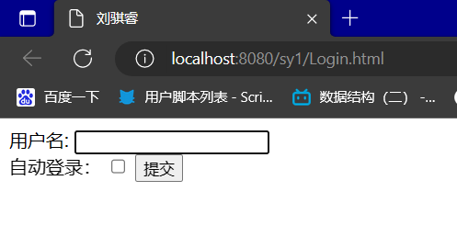
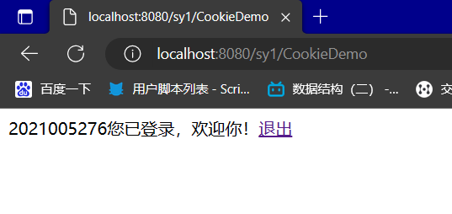
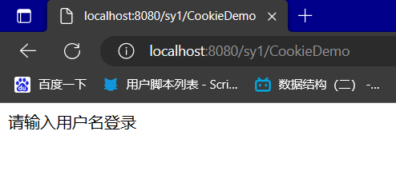
- 心得体会
- 通过此次试验我掌握了HttpServlet的doGet（）和doPost（）方法的重写，也学会了ServletContext接口的数据共享，了解了ServletContext的设置属性的方法。
- 在实验中也运用了Request对象实现传递数据以及请求转发，利用RequestDispatcher对象提供的forward（）方法，将当前请求传递给其他Web资源，由其他资源对这些信息进行处理并将响应提交给客户端。
通过此实验，我对Cookie会话技术有了跟深刻的了解，它可以将会话过程中的数据保存到用户的浏览器上，从而使浏览器和服务器可以更好地进行数据交互。

